Didaktische Handreichung: Aufgabe Kraftfutter

Merkmale der Teilaufgabe
Leitidee | Funktionaler Zusammenhang (L4)
Allgemeine Kompetenz | Mathematisch modellieren (K3)  Mit symbolischen/formalen/technischen Elementen umgehen (K5)  Mathematisch kommunizieren (K6)
Anforderungsbereich | I
Kompetenzstufe | 1B

Hinweise zur Bearbeitung
Diese Aufgabe gehört der Leitidee Funktionaler Zusammenhang (L4) an, da mit einer antiproportionalen Zuordnung verständnisorientiert umgegangen werden muss.
Zur Bearbeitung sind dem Aufgabentext zunächst die wichtigen Informationen zur Anzahl der Nashörner sowie dem Kraftfuttervorrat zu entnehmen (K6). Anschließend ist ein passendes (antiproportionales) Modell auszuwählen (K3). Die anschließenden nötigen Rechnungen („Dreisatz“, etwa mittels Vervielfachung mit Faktor ½ oder über die Gesamtgröße 30 Nashornwochen, sowie Umrechnung in Tage) sind einfach (K5).
Aufgrund der rein reproduzierenden Anforderungen in einem bekannten Inhaltsbereich gehört diese Aufgabe dem Anforderungsbereich I an.

Mögliche Schwierigkeiten
- Es wird nicht erkannt, dass es sich um eine antiproportionale Zuordnung handelt. Statt-dessen wird mit einer proportionalen Zuordnung gearbeitet [Fehllösung 12 Wochen] (K3).
- Das Ergebnis wird nicht in der Einheit Tage, sondern in Wochen angegeben [Fehllösung: 3 Wochen] (K6).
- Die Angaben des Textes werden falsch miteinander in Beziehung gesetzt. So wird beispielsweise 10 ∙ 6 = 60 gerechnet und das Ergebnis als Reichweite des Kraftfuttervorrats interpretiert (K3 und K6). Dies zeigt die folgende Schülerlösung:
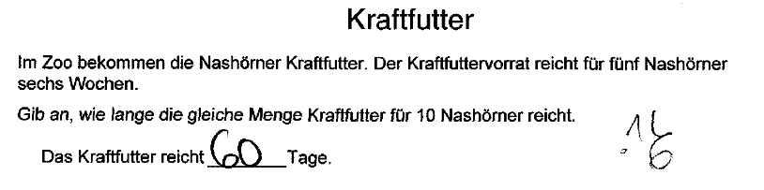

Weiterarbeit und Förderung
Treten bei der Bearbeitung der Aufgabe Schwierigkeiten auf, können die verschiedenen Zuordnungstypen noch einmal aufgegriffen und deutlich voneinander abgegrenzt werden. Hierzu bietet es sich an, die Schülerinnen und Schüler in Kleingruppen eine Aufgabe zu proportionalen, eine zu antiproportionalen oder eine zu sonstigen Zuordnungen bearbeiten zu lassen. Die Ergebnisse der Kleingruppenarbeit können im Plenum präsentiert und diskutiert werden, wodurch die Kompetenz Kommunizieren an Bedeutung gewinnt. In diesem Zusammenhang bietet es sich an, die Schülerinnen und Schüler anhand ihrer Aufgabe bzw. deren Lösung die Eigenschaften der jeweiligen Zuordnung herausarbeiten und veranschaulichen zu lassen. Dabei können auch der Graph gezeichnet, die Rechenvorschrift der jeweiligen Aufgabe angegeben oder weitere passende Beispiele beschrieben werden. Die Merkmale des jeweiligen Zuordnungstyps können beispielsweise mittels eines Lückentextes für die Schülerhefte festgehalten werden. Ein solcher Lückentext zu proportionalen Zuordnungen könnte folgendermaßen aussehen:
Proportionale Zuordnungen
Eine Zuordnung, für die die folgenden Eigenschaften gelten, ist eine proportionale Zuordnung.
1. Verdoppelt (verdreifacht,...) sich die Ausgangsgröße, so ________________ (verdreifacht,...) sich auch die zugeordnete Größe.
2. _________________ (drittelt,...) sich die Ausgangsgröße, so halbiert (drittelt,...) sich auch die zugeordnete Größe.
3. Werden zwei Ausgangsgrößen ___________________, müssen auch die diesen zugeordneten Größen addiert werden.
4. Werden zwei Ausgangsgrößen _____________________, müssen auch die diesen zugeordneten Größen subtrahiert werden.
5. Der Graph einer proportionalen Zuordnung ist eine ___________________________. Sie beginnt im _______________________.
6. Dividiert man die Ausgangsgröße durch die ____________________________, ergibt sich immer derselbe Wert. Dieser Wert ist der _________________________. Mit Hilfe dieses Wertes kann zu jeder Ausgangsgröße (z.B. Stückzahl) die zugehörige Größe ________________ werden.
Halbgerade; verdoppelt; Halbiert; Koordinatenursprung; berechnet; Proportionalitäts-faktor; zugeordnete Größe; addiert; subtrahiert
Nachdem die Eigenschaften der verschiedenen Zuordnungstypen herausgearbeitet worden sind, bietet es sich an, Entscheidungsaufgaben zu behandeln, d. h. die Schülerinnen und Schüler müssen bei gegebener Zuordnung entscheiden, um welchen Zuordnungstyp es sich handelt und dies begründen. Dies ermöglicht es, zu überprüfen, inwiefern die Eigenschaften wirklich verstanden wurden, und die Kompetenz mathematisch Argumentieren in den Unterricht einzubinden. Um auf die verschiedenen Eigenschaften zu sprechen zu kommen, können die Zuordnungen in verbaler Form, mittels einer Tabelle oder auch eines Graphen vor-gegeben werden.

